Date:2019-9-7:更新主板出厂设置
Date:2019-9-20:更新拨码开关说明
Date:2019-10-18 更新网络测试内容
Date:2019-11-1 更新主板设置第六条 ID到00014
Date:2020-5-18 增加lora模块设置m吗
v1.1：Date：2020-6-1 补充lora部分
V1.2：2020-6-2 增加按键线焊接说明，更改lora发货图片

1.环境设置
检查有无短路
1. （option）烧录状态板 io板程序，烧写固件及步骤见附件烧录说明
2. （option）烧录主板程序，步骤见烧录说明
3. 接入网络
插入SIM卡状态板网口接4g路由器的LAN口
一台一台测试，不要多台一起测试
- 拨码开关
on这侧表示0，数字这侧表示1
将状态板上所有的拨码开关都拨到on这一侧，也就是数字的对侧
Io板按照0 1 2 3...这样的二进制，从0开始计数
第0块板子 0000
第一块板子 0001
第二块板子 0010
第三块板子 0011
第四块板子 0100

3. 主板烧录步骤
1. 插入sd卡，
2. 接上串口线，参数115200 8N1，
2. 插入电源，进入系统
用户名密码tikong tikong-mb
3. 输入sudo install_to_emmc
输入密码tikong-mb
根据提示输入y
一直等到烧录成功
4. 输入sudo poweroff一直看到有 Power down.的log然后拔掉电源，拔出sd卡。

4. 路由器设置
1. 连接上路由器USR-XXXX，密码是www.usr.cn
2. 浏览器输入192.168.1.1，账号密码都是root
3. 修改
左侧选择：网络-无线-修改-接口设置-基本设置：
路由器ssid改为tikong-ID，设置隐藏ssid，
接着选择：无线安全
密码改为tikong-4g WPA2-PSK
点击 保存，最后一定要点击 应用

- 出厂前主板设置
- 确认没有插入sd卡
- ifconfig 读取mac地址 86:40:52:89:0e:56
- 修改/etc/hosts 命令sudo nano /etc/hosts 到szbay-6b-2
- 修改/etc/hostname 命令sudo nano /etc/hostname 到szbay-6b-2
- sudo nano /etc/cti-frpc.ini里的第一行到tikong-szbay-6b-2，最后一行remote_port到16914（16900+ID）
- nano code/tikong-ziyan/config.ini修改ID 00014，以及low high total

Lora设置
- 串口座子接入3根线，红色用胶布包起来
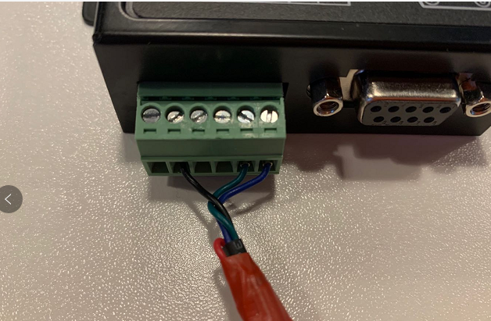
- 拨码开关拨到这个位置
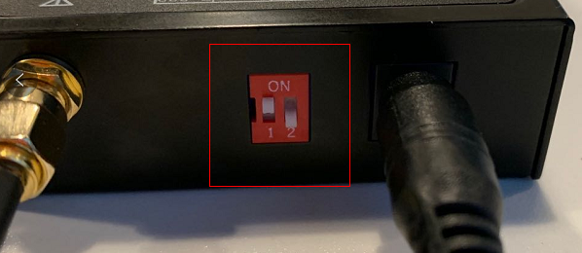
- 发货包括3样：模块 天线 串口线 电源线
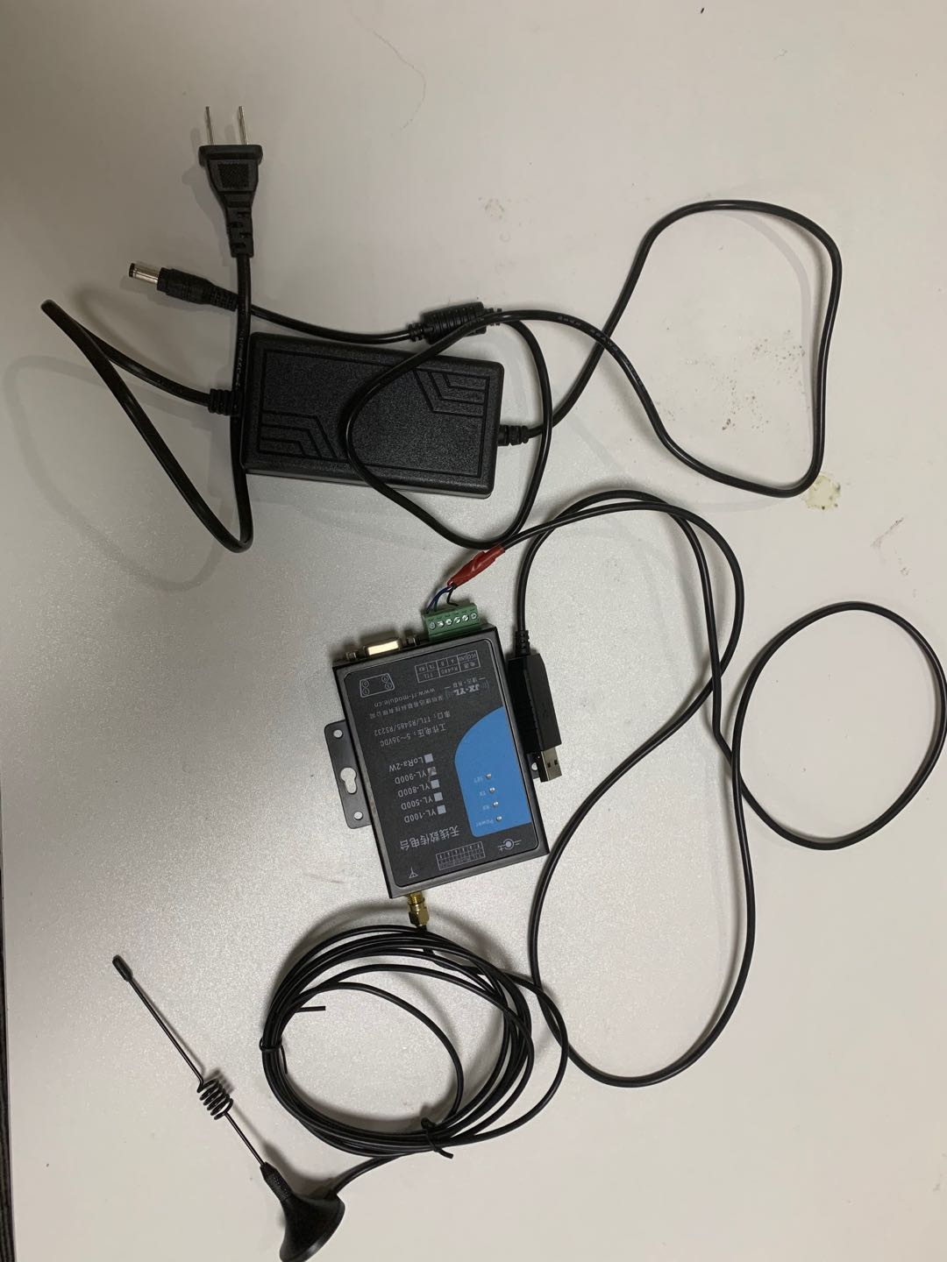
- 按键线部分
发货之前会告知焊接哪种按键线
  - 三菱按键译码板
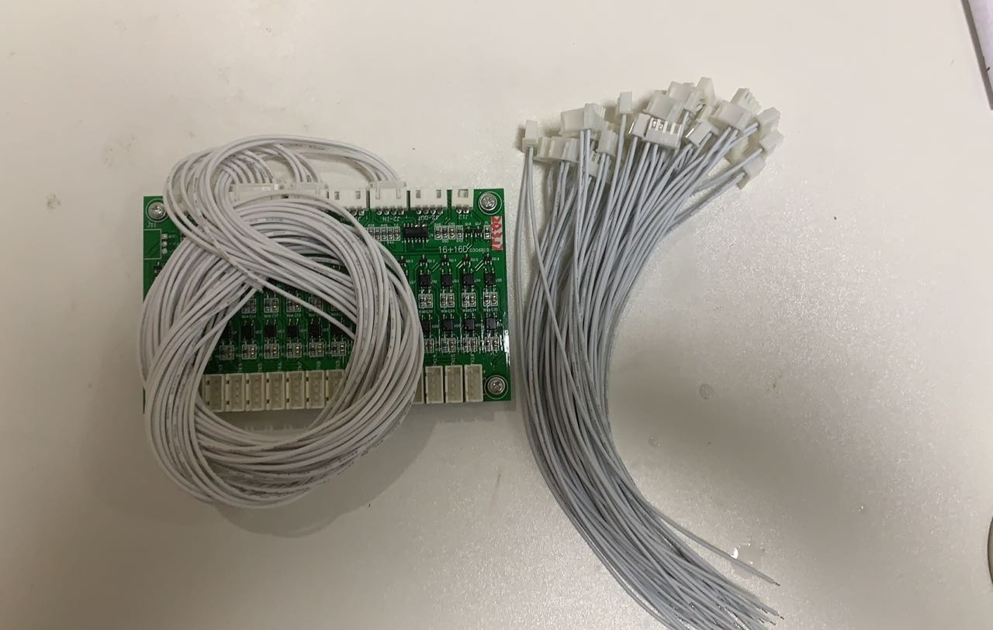
下面的线要和梯控设备的按键线焊接
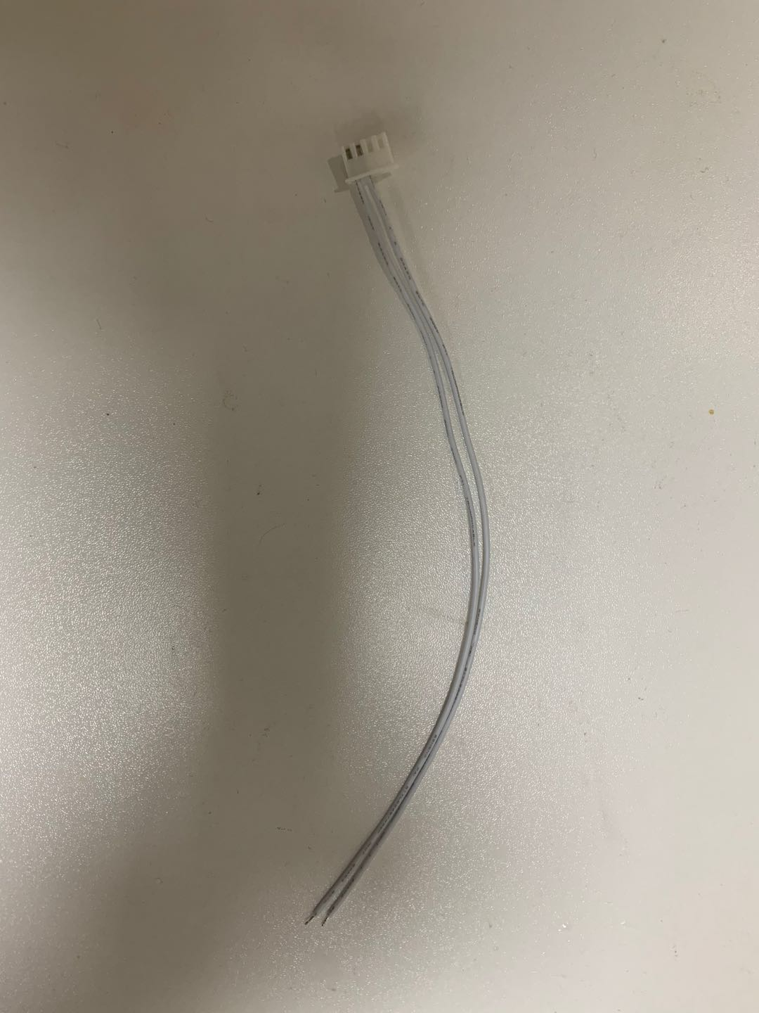
  - 日立电梯按键线
CS0200000119
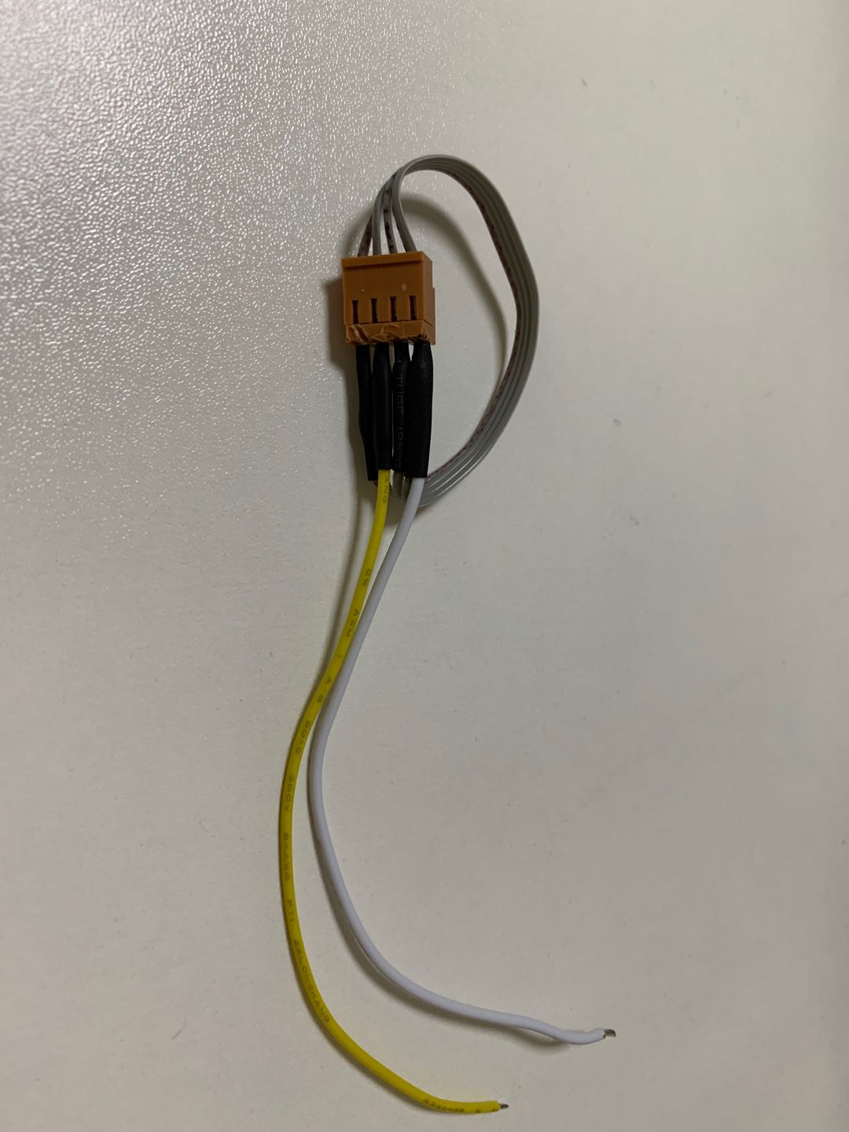
预留出来的两根按键线与梯控按键线焊接
  - 迅达电梯按键线
DZXC00000111
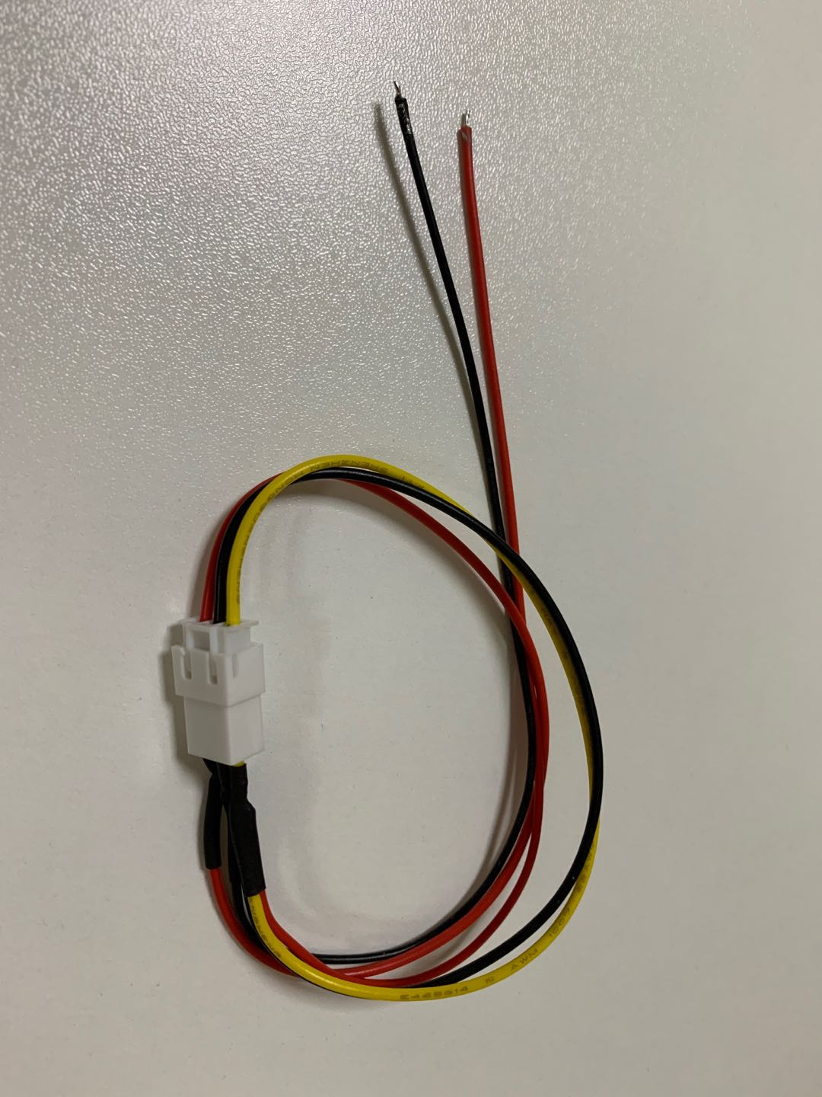
预留出来的两根按键线与梯控按键线焊接

6. 测试内容
1. 网络测试
登陆http://frp.ctirobot.com:11101/static/#/proxies/tcp
账号admin 密码admin
如果看到名字和port正确，并且是online，说明网络正常

打开安卓软件测试

2.状态板测试
开关门测试 用手遮挡光电开关，看是否有变化
楼层测试，模拟楼层变化

3. io板测试
呼梯，开关门，用万用表测试对应按键线是否导通

7 安装
安装接面板按键的时候，第三个接口一定要记得如果没有IC卡就不要接，空着

1. 电梯从最低层跑到最高层
1.1 看楼层显示是否正确
1.2 上下行显示是否正确

2. 电梯从最高层跑到最低层
2.1 看楼层显示是否正确
2.2 上下行显示是否正确

3. 每一层呼梯
3.1 检查按钮是否按下
3.2 到达楼层后开关门显示是否正确

4. 开关门
重复开门 关门 5次
观察开关门状态显示是否正确

